**<"Гостиница У моря">**

<"гОСТИНИЦА У моря">

ТЕХНИЧЕСКОЕ ЗАДАНИЕ

Шифр темы: на разработку автоматизированной информационной системы "«Гостиница У моря»"

|  |  |
| --- | --- |
| «УТВЕРЖДАЮ»  Наименование фирмы заказчика  Должность (Директор) | «УТВЕРЖДАЮ»  **Должность**  **(Разработчик/проектировщик)** |
| ___Трушина Александра Игоревна___________/**ФИО**/ | _____Талалов Денис Васильевич__________/**ФИО**/ |
| «_____» _____________2024 г | «_____» _____________2024 г |

2024

содержание

1 Общие сведения 6

1.1 Полное наименование системы и ее условное обозначение 6

1.2 Шифр темы или шифр (номер) договора 6

1.3 Наименование предприятий (объединений) разработчика и заказчика (пользователя) системы и их реквизиты 7

1.4 Перечень документов, на основании которых создается система, кем и когда утверждены эти документы 7

1.5 Плановые сроки начала и окончания работы по созданию системы 7

1.6 Сведения об источниках и порядке финансирования работ 8

1.7 Порядок оформления и предъявления заказчику результатов работ 8

1.8 Уточнение и дополнение ТЗ на АС 8

2 Назначение и цели создания (развития) системы 9

2.1 Назначение системы 9

2.2 Цели создания системы 9

3 Характеристика объектов автоматизации 11

3.1 Краткие сведения об объекте автоматизации 11

3.2 Сведения об условиях эксплуатации объекта автоматизация 11

4 Требования к системе 14

4.1 Требования к системе в целом 14

4.1.1 Требования к структуре и функционированию системы 14

4.1.2 Требования к численности и квалификации персонала системы и режиму его работы 16

4.1.3 Показатели назначения 17

4.1.4 Требования к надежности 17

4.1.5 Требования безопасности 18

4.1.6 Требования к эргономике и технической эстетике 19

4.1.7 Требования к транспортабельности для подвижных АС 27

4.1.8 Требования к эксплуатации, техническому обслуживанию, ремонту и хранению компонентов системы 28

4.1.9 Требования к защите информации от несанкционированного доступа 28

4.1.10 Требования по сохранности информации при авариях 28

4.1.11 Требования к защите от влияния внешних воздействий 29

4.1.12 Требования к патентной чистоте 29

4.1.13 Требования по стандартизации и унификации 29

4.1.14 Дополнительные требования 30

4.2 Требования к функциям (задачам), выполняемым системой 30

4.2.1 <Наименование подсистемы> 30

4.3 Требования к видам обеспечения 31

4.3.1 Требования к математическому обеспечению 31

4.3.2 Требования к информационному обеспечению 31

4.3.3 Требования к лингвистическому обеспечению 32

4.3.4 Требования к программному обеспечению 34

4.3.5 Требования к техническому обеспечению 34

4.3.6 Требования к метрологическому обеспечению 35

4.3.7 Требования к организационному обеспечению 35

4.3.8 Требования к методическому обеспечению 36

5 Состав и содержание работ по созданию системы 37

5.1 Перечень документов, предъявляемых по окончании соответствующих стадий и этапов работ 42

5.2 Вид и порядок проведения экспертизы технической документации 42

5.3 Программу работ, направленных на обеспечение требуемого уровня надежности разрабатываемой системы 42

5.4 Перечень работ по метрологическому обеспечению на всех стадиях создания системы 43

6 Порядок контроля и приемки системы 44

6.1 Виды, состав, объем и методы испытаний системы и ее составных частей 44

6.2 Общие требования к приемке работ по стадиям 45

6.3 Статус приемочной комиссии 45

7 Требования к составу и содержанию работ по подготовке объекта автоматизации к вводу системы в действие 46

8 Требования к документированию 47

9 Источники разработки 49

# Общие сведения

## Полное наименование системы и ее условное обозначение

Сайт для Гостиницы «У моря»

## Шифр темы или шифр (номер) договора

На разработку информационно-справочной системы

## Наименование предприятий (объединений) разработчика и заказчика (пользователя) системы и их реквизиты

|  |  |
| --- | --- |
| **Заказчик 1:** | **ИП «Гостиница У моря» Адрес: 635234, Город Москва, Площадь Лениина №6.** |
|  |  |
|  |  |
|  |  |
| **Исполнитель:** | **ИП Талалов Д.В. Адрес: 628422, Город Сургут, ул. Югорска, д. 15/2.**  **Банковские реквизиты (ИНН 77829473841, р/с 478837876, Сбербанк, к/с 2202874587453867, БИК 98585874597, ОКПО 1489, ОКВЭД 0384668н7765)** |

## Перечень документов, на основании которых создается система, кем и когда утверждены эти документы

Техническое задание; Технический проект; План Тестирования.

## Плановые сроки начала и окончания работы по созданию системы

Начало: 18.04.2024 г.

Конец: 19.06.2024 г.

## Сведения об источниках и порядке финансирования работ

Источником финансирования являетсяИП «Гостиница У моря». Оплата проводится раз в месяц в размере 520 000 рублей.

## Порядок оформления и предъявления заказчику результатов работ

Раз в месяц перед оплатой работы проходит показ и объяснение данного этапа работы.

## Уточнение и дополнение ТЗ на АС

Данное ТЗ может уточняться и дополняться. Согласование и утверждение дополнений к ТЗ проводится в порядке, установленном для ТЗ.

# Назначение и цели создания (развития) системы

## НАЗНАЧЕНИЕ И ЦЕЛИ СОЗДАНИЯ (РАЗВИТИЯ) СИСТЕМЫ

## Назначение системы

АС предназначена для более быстрого и комфортного взаимодействия сотрудников в отеля и их гостей. АС будет использована в сфере предоставления услуг

**ГОСТ 34.003-90. АС. Термины и определения:**

**Автоматизированная система** (automated system) - Система, состоящая из персонала и комплекса средств автоматизации его деятельности, реализующая информационную технологию выполнения установленных функций.

1. В зависимости от вида деятельности выделяют, например, следующие виды АС: автоматизированные системы управления (АСУ), системы автоматизированного проектирования (САПР), автоматизированные системы научных исследований (АСНИ) и др.

2. В зависимости от вида управляемого объекта (процесса) АСУ делят, например, на АСУ технологическими процессами (АСУТП), АСУ предприятиями (АСУП) и т.д.

**Комплекс средств автоматизации АС** (automation means complex) - Совокупность всех компонентов АС, за исключением людей

## Цели создания системы

Цель АС предоставить клиентам гостиницы более удобный и бесконтактный формат бронирования номеров и выбора экскурсий

Критерии оценки АС:

1. Качество – высокое;
2. Издержки – минимальные;

# Характеристика объектов автоматизации

## Краткие сведения об объекте автоматизации

Под объектом автоматизации следует понимать процесс (ту, или иную, деятельность), подлежащий автоматизации с помощью разрабатываемой системы. Обычно, в данном разделе излагают описание существующего положения вещей, приводят перечень проблем, заставивший приступить к разработке системы.

Под объектом автоматизации так же понимают структурное подразделение Заказчика, на уровне которого предполагается развернуть разрабатываемую систему, или её часть, например АРМ пользователя.

Если ранее, силами Исполнителя (или силами других лиц), было проведено какое-либо обследование объектов автоматизации (предметной области Заказчика), то в этом разделе следует сослаться на документы, порожденные в ходе этого обследования (Отчет о НИР; Системно-аналитическое обследование; Положения, Регламенты, Инструкции, другая нормативная документация Заказчика и т.д.).

Не обязательно перечислять все документы. Достаточно перечислить основные документы. Весь перечень документов перечислен в разделе 9 ТЗ.

## Сведения об условиях эксплуатации объекта автоматизация

сведения об условиях эксплуатации объекта автоматизация и характеристиках окружающей среды.

Примечание: Для САПР в разделе дополнительно приводят основные параметры и характеристики объектов проектирования.

# Требования к системе

Состав требований к системе, включаемых в данный раздел ТЗ на АС, устанавливают в зависимости от вида, назначения, специфических особенностей и условий функционирования конкретной системы. В каждом подразделе приводят ссылки на действующие НТД, определяющие требования к системам соответствующего вида.

## Требования к системе в целом

Долговечность обеспечивает длительный срок службы объекта без необходимости частого замены или ремонта. Ремонтопригодность позволяет быстро и эффективно восстановить работоспособность объекта в случае возникновения поломки или дефекта. Сохраняемость гарантирует сохранение всех характеристик объекта в течение его срока эксплуатации при правильном хранении и обслуживании.

### Требования к структуре и функционированию системы

Требования к способам и средствам связи для информационного обмена между

компонентами системы;

Требования к характеристикам взаимосвязей создаваемой системы со смежными

системами, требования к ее совместимости, в том числе указания о способах обмена

информацией (автоматически, пересылкой документов, по телефону и т. п.);

Требования к режимам функционирования системы;

Требования по диагностированию системы;

Перспективы развития, модернизации системы.

#### Перечень подсистем, их назначение и основные характеристики, требования к числу уровней иерархии и степени централизации системы

Перечень подсистем, их назначение и основные характеристики, требования к числу

уровней иерархии и степени централизации системы - подпункт технического задания на

АС, разрабатываемого согласно ГОСТ 34.602. В цепочке элементов иерархической

структуры ТЗ выглядит

#### Требования к способам и средствам связи для информационного обмена между компонентами системы

Основным требованием к средствам связи при информационном обмене данными

между компонентами системы является наличие распределенной локальной сети со

скоростью обмена данными не менее 100 Мбит/с. Компоненты системы должны

находиться на едином аппаратно-программном комплексе.

#### Требования к характеристикам взаимосвязей создаваемой системы со смежными системами, требования к ее совместимости, в том числе указания о способах обмена информацией (автоматически, пересылкой документов, по телефону и т. п.)

При работе системы не должно возникать конфликтов, приводящих к критическим сбоям и ошибкам с антивирусным программным обеспечением, программными файрволами и брандмауэрами и драйверами операционной системы.

Операционная система, офисные программы на серверной и клиентской части должны быть одинаковых совместимых версий.

#### Требования к режимам функционирования системы

Для информационной системы определены следующие режимы функционирования:

активный режим работы;

режим ожидания.

В активном режиме функционирования системы происходит активный обмен данными

между клиентскими и серверной рабочими станциями увеличивается сетевой трафик.

В режиме ожидания сервер ждёт подключения хотя бы одного из пользователей группы,

который инициирует запуск необходимых для работы компонент системы. В обоих

режимах происходит нормальное функционирование аппаратной части сервера, при

активном более интенсивное, в режиме ожидания почти без нагрузки.

#### Требования по диагностированию системы

Диагностика и профилактика технических средств, проводится раз в месяц.

Проверка целостности данных и нарушений проводится по мере необходимости. Проверка

программного и аппаратного обеспечения проводится по мере необходимости.

#### Перспективы развития, модернизации системы

Модернизация системы может происходить в двух направлениях: модернизация

программного обеспечения и модернизация аппаратного обеспечения комплекса.

При модернизации программного обеспечения могут вноситься изменения или

осуществляться дополнения в необходимые для функционирования программной

системы (например, при введении новой задачи), а также могут обновляться до

актуальных версий программные средства.

### Требования к численности и квалификации персонала системы и режиму его работы

Персонал должен обладать необходимой квалификацией и опытом работы в системе, включая знание специфики работы, навыки в IT, процессы и процедуры, а также быть готовым к постоянному обучению и повышению квалификации для эффективной работы с системой.

#### Требования к численности персонала (пользователей) АС

Число пользователей автоматизированной системы (АС) должно быть определено исходя из объема работы, которую система должна выполнить. Необходимо учитывать функции и задачи, которые должны быть выполнены с помощью АС, а также возможность расширения численности персонала или изменения его состава в будущем.

#### Требования к квалификации персонала, порядку его подготовки и контроля знаний и навыков

Образование в сфере туризма или гостиничного дела. Опыт работы в туристической сфере желателен. Знание английского языка для общения с иностранными туристами. Коммуникативные навыки и работа в коллективе. Знание законодательства, регулирующего деятельность туристических агентств.

#### Требуемый режим работы персонала АС

Сотрудник должен приходить на работу вовремя, выполнять свои обязанности и быть гибким в отношении изменений и дополнительных задач. Он должен быть ответственным за качественное и своевременное выполнение работы, уметь эффективно коммуницировать с коллегами, клиентами и партнерами. Сотрудник также должен соблюдать правила и политику компании, а также стремиться к постоянному обучению и развитию своих профессиональных навыков.

### Показатели назначения

В требованиях к показателям назначения АС приводят значения параметров, характеризующие степень соответствия системы ее назначению.

Для АСУ указывают:

степень приспособляемости системы к изменению процессов № методов управления, к отклонениям параметров объекта управления;

допустимые пределы модернизации и развития системы;

вероятностно-временные характеристики, при которых сохраняется целевое назначение системы.

### Требования к надежности

Надежность - свойство объекта сохранять во времени в установленных пределах значения всех параметров, характеризующих его способность выполнять требуемые функции в заданных режимах и условиях применения, технического обслуживания, хранения и транспортирования.

Надежность является комплексным свойством, которое в зависимости от назначения объекта и условий его применения может включать:

* безотказность;
* долговечность;
* ремонтопригодность;
* сохраняемость.

или определенные сочетания этих свойств.

**См. подробнее** [**ГОСТ 27.003-90**](http://stroyinf.ru/cgi-bin/mck/gost.cgi?i=-3x279)

Надежность объекта является ключевым критерием при выборе технического оборудования или изделия. Безотказность гарантирует непрерывную работу системы без сбоев и простоев, что особенно важно для критических объектов, таких как ядерные электростанции или медицинские аппараты.

Долговечность обеспечивает длительный срок службы объекта без необходимости частого замены или ремонта. Ремонтопригодность позволяет быстро и эффективно восстановить работоспособность объекта в случае возникновения поломки или дефекта. Сохраняемость гарантирует сохранение всех характеристик объекта в течение его срока эксплуатации при правильном хранении и обслуживании.

#### Состав и количественные значения показателей надежности для системы в целом или ее подсистем

Важными факторами для агентства являются: минимальное время обработки запросов клиентов, высокое качество предоставляемой информации о турах, услугах и ценах, удовлетворенность клиентов после поездки, выполнение обязательств и соблюдение сроков, а также защита персональных данных и обеспечение безопасности путешествий.

#### Перечень аварийных ситуаций, по которым должны быть регламентированы требования к надежности, и значения соответствующих показателей

Надежная пожарная система, оповещение о пожаре и аварийный выход из здания.

Надежная электрическая система, предотвращение перегрузок, коротких замыканий и электрических ударов.

Безопасные автомобили с надежными тормозами, подушками безопасности и системой управления стабилизацией.

Надежные компьютерные системы с резервным копированием данных, защитой от вирусов и предотвращением несанкционированного доступа.

Безопасная нуклеарная энергетика с надежными системами охлаждения, предотвращением утечек радиации и безопасностью работников.

Надежные системы дренажа и защиты от наводнений.

Надежная система управления и способность аварийного покидания воздушного судна.

#### Требования к надежности технических средств и программного обеспечения

Надежность ФМСиМ в части технического обеспечения должна обеспечиваться:

использованием в системе технических средств повышенной отказоустойчивости и их структурным резервированием;

наличием на объектах автоматизации запасных изделий и приборов (ЗИП);

защитой технических средств по электропитанию путем использования источников бесперебойного питания;

дублированием носителей информационных массивов.

#### Требования к методам оценки и контроля показателей надежности на разных стадиях создания системы в соответствии с действующими нормативно-техническими документами

многофункциональность;

сложные формы взаимосвязи систем комплекса;

существенная роль временных соотношений отказов отдельных систем комплекса;

разнообразные законы распределения среднего времени безотказной работы и

восстановления.

### Требования безопасности

В требования по безопасности включают требования по обеспечению безопасности при монтаже, наладке, эксплуатации, обслуживании и ремонте технических средств системы (защита от воздействий электрического тока, электромагнитных полей, акустических шумов и т.п.), по допустимым уровням освещенности, вибрационных и шумовых нагрузок.

### Требования к эргономике и технической эстетике

В требования по эргономике и технической эстетике включают показатели АС, задающие необходимое качество взаимодействия человека с машиной и комфортность условий работы персонала.

**ГОСТ 34.003-90. АС. Термины и определения:**

**«Эргономическое обеспечение АС** (antropotechnical support) - Совокупность реализованных решений в АС по согласованию психологических, психофизиологических, антропометрических, физиологических характеристик и возможностей пользователей АС с техническими характеристиками комплекса средств автоматизации АС и параметрами рабочей среды на рабочих местах персонала АС»

[Эргономика (от греческого «ergon» - работа и «nomos» - закон).

### Требования к транспортабельности для подвижных АС

Для подвижных АС в требования к транспортабельности включают конструктивные требования, обеспечивающие транспортабельность технических средств системы, а также требования к транспортным средствам.

Если АС не является подвижной, то данный раздел, либо полностью исключается из ТЗ, либо содержит фразу: «Специальных требований не предъявляется»

### Требования к эксплуатации, техническому обслуживанию, ремонту и хранению компонентов системы

#### Условия и регламент (режим) эксплуатации

Условия и регламент (режим) эксплуатации, которые должны обеспечивать использование технических средств (ТС) системы с заданными техническими показателями, в том числе виды и периодичность обслуживания ТС системы или допустимость работы без обслуживания

#### Предварительные требования к допустимым площадям для размещения персонала и ТС системы

Предварительные требования к допустимым площадям для размещения персонала и ТС системы, к параметрам сетей энергоснабжения и т.п.

#### Требования по количеству, квалификации обслуживающего персонала и режимам его работы

Не следует путать с п. 4.1.2. В п. 4.1.2 речь идет об обслуживании ПО. В данном же пункте (4.1.8.3) речь идет об обслуживании аппаратного обеспечения (КТС).

Требования по количеству и квалификации обслуживающего персонала зависят от масштаба и сложности объекта. Для средних объектов достаточно 1-2 сотрудников, но для крупных и сложных объектов может потребоваться более сотни сотрудников. Квалификация персонала также зависит от сложности объекта. Режим работы обслуживающего персонала может быть различным, включая сменную работу или графики дежурств, особенно для объектов, работающих круглосуточно. Важно обеспечить непрерывность работы, особенно в случаях, когда объект выполняет важные услуги или операции, которые нельзя прерывать.

#### Требования к составу, размещению и условиям хранения комплекта запасных изделий и приборов

Для бесперебойной работы сервера и функционирования системы, установленной в свою очередь на сервере, должен быть обеспечен комплект запасных изделий, таких как:

• HDD SAS объемом 72 ГБ (жесткий диск, для хранения резервной копии работоспособной системы)

• Система ввода информации: клавиатура, мышь

• Свитч

• Резервные коннекторы

• Резервная бухта UTP-кабеля

• Должен храниться резервный ИБП для сервера

#### Требования к регламенту обслуживания

Согласуется с руководством подразделения.

### Требования к защите информации от несанкционированного доступа

В требования к защите информации от несанкционированного доступа включают требования, установленные в НТД, действующей в отрасли (ведомстве) заказчика.

### Требования по сохранности информации при авариях

В требованиях по сохранности информации приводят перечень событий: аварий, отказов технических средств (в том числе - потеря питания) и т.п., при которых должна быть обеспечена сохранность информации в системе.

### Требования к защите от влияния внешних воздействий

#### Требования к радиоэлектронной защите средств АС

Электромагнитная совместимость (ЭМС): Средства AC должны быть защищены от воздействия электромагнитных полей, как внешних, так и создаваемых самими устройствами. Это включает в себя защиту от помех, а также минимизацию излучения собственных устройств.

Защита от радиочастотных и радиоволновых помех: Средства AC должны обеспечивать защиту от воздействия радиочастотных и радиоволновых помех, которые могут влиять на их работоспособность.

Криптографическая защита: Для обеспечения конфиденциальности и целостности информации, обрабатываемой средствами AC, необходимо применение современных криптографических методов и средств защиты данных.

#### Требования по стойкости, устойчивости и прочности к внешним воздействиям (среде применения)

Требования по стойкости, устойчивости и прочности к внешним воздействиям, или среде применения, играют важную роль при проектировании и эксплуатации различных технических устройств и систем, включая средства автоматизации и контроля.

Ниже приведу некоторые основные требования, которые могут быть применены к устройствам и системам в зависимости от их конкретного назначения и условий эксплуатаций.

### Требования к патентной чистоте

В требованиях по патентной чистоте указывают перечень стран, в отношении которых должна быть обеспечена патентная чистота системы и ее частей.

Патент - документ, выдаваемый на определенный срок компетентным государственным органом изобретателю, удостоверяющий авторство и исключительное право на изобретение. Патент включает патентную грамоту единого образца с раскрытием названия изобретения, даты его приоритета, фамилии, имени, отчества автора, а также приложенного к грамоте описания формулы и полного текста изобретения с необходимыми иллюстрациями. Патент имеет номер и индекс класса изобретения в соответствии с МКИ.

Патентная чистота (юридическая безупречность) - юридическое свойство объекта техники (конструкции, машины, способа производства и т.п.), заключающееся в том, что он может быть свободно использован в данной стране без опасности нарушения действующих на территории этой страны патентов исключительного права, принадлежащих третьим лицам. В случае ввоза в какую-либо страну объектов техники, не обладающих патентной чистотой, или иного использования в этой стране таких объектов, попадающих под действие патентов третьих лиц, последние в силу положений патентного права этой страны могут предъявить требование об аресте соответствующих изделий, ввезенных или изготовленных в нарушение прав патентообладателя, об уплате штрафов, возмещении ущерба, причиненного таким нарушением и т.п. Патентная чистота может быть определена применительно к какой-либо одной стране или нескольким странам.

### Требования по стандартизации и унификации

В требования к стандартизации и унификации включают: показатели, устанавливающие требуемую степень использования стандартных, унифицированных методов реализации функций (задач) системы, поставляемых программных средств, типовых математических методов и моделей, типовых проектных решений, унифицированных форм управленческих документов, установленных ГОСТ 6.10.1, общесоюзных классификаторов технико-экономической информации и классификаторов других категорий в соответствии с областью их применения, требования к использованию типовых- автоматизированных рабочих мест, компонентов и комплексов.

### Дополнительные требования

#### Требования к оснащению системы устройствами для обучения персонала

Требования к оснащению системы устройствами для обучения персонала (тренажерами, другими устройствами аналогичного назначения) и документацией на них

#### Требования к сервисной аппаратуре, стендам для проверки элементов системы

Производительность: сервисная аппаратура должна быть достаточно мощной для обработки больших объемов данных и выполнения сложных вычислений. Стенды для проверки элементов системы также должны обладать достаточной производительностью для проведения тестов и анализа работы различных компонентов.

Надежность: оборудование должно быть надежным и стабильным, чтобы исключить возможность сбоев и снижения производительности во время проведения тестов и обслуживания системы.

Совместимость: сервисная аппаратура и стенды должны быть совместимы с другими системами и оборудованием, чтобы обеспечить эффективное взаимодействие и интеграцию между ними.

#### Требования к системе, связанные с особыми условиями эксплуатации

Герметичность и защита от внешних воздействий: если система будет эксплуатироваться в условиях повышенной влажности, пыли, агрессивных химических веществ и т.д, то требования к герметичности и защите от внешних факторов становятся критически важными.

Устойчивость к экстремальным температурам: если система будет работать при очень высоких или низких температурах, требования к температурному режиму работы компонентов системы могут потребовать дополнительных мер защиты или терморегулирования.

Защита от электромагнитных помех: в случае работы системы в условиях высоких электромагнитных полей или с возможностью воздействия электромагнитных помех, требования к защите от них становятся необходимыми для нормальной работы системы.

#### Специальные требования

по усмотрению разработчика или заказчика системы

## Требования к функциям (задачам), выполняемым системой

### <Наименование подсистемы>

1) по каждой подсистеме перечень функций, задач или их комплексов (в том числе обеспечивающих взаимодействие частей системы), подлежащих автоматизации;

при создании системы в две или более очереди - перечень функциональных подсистем, отдельных функций или задач, вводимых в действие в 1-й и последующих очередях;

2) временной регламент реализации каждой функции, задачи (или комплекса задач);

3) требования к качеству реализации каждой функции (задачи или комплекса задач), к форме представления выходной информации, характеристики необходимой точности и времени выполнения, требования одновременности выполнения группы функций, достоверности выдачи результатов;

4) перечень и критерии отказов для каждой функции, по которой задаются требования по надежности.

## Требования к видам обеспечения

В подразделе "Требования к видам обеспечения" в зависимости от вида системы приводят требования к математическому, информационному, лингвистическому, программному, техническому, метрологическому, организационному, методическому и другие видам обеспечения системы.

### Требования к математическому обеспечению

**ГОСТ 34.003-90. АС. Термины и определения:**

**Математическое обеспечение АС** (mathematical support) - Совокупность математических методов, моделей и алгоритмов, примененных в АС

Для математического обеспечения системы приводят требования к составу, области применения (ограничения) и способам, использования в системе математических методов и моделей, типовых алгоритмов и алгоритмов, подлежащих разработке.

### Требования к информационному обеспечению

**ГОСТ 34.003-90. АС. Термины и определения:**

**Информационное обеспечение АС** (information support) - Совокупность форм документов, классификаторов, нормативной базы и реализованных решений по объемам, размещению и формам существования информации, применяемой в АС при ее функционировании

#### Требования к составу, структуре и способам организации данных в системе

Состав данных:

Определение типов данных: определение различных типов данных, таких как текст, числа, даты, изображения, звук, видео и другие форматы.

Идентификация ключевых данных: выделение и идентификация ключевых данных, необходимых для работы системы.

Структура данных:

Определение структуры данных: выбор и документирование структуры данных, включая таблицы, документы, объекты и другие формы организации информации.

Взаимосвязи данных: определение взаимосвязей между различными элементами данных, таких как связи между таблицами в базе данных.

Способы организации данных:

Базы данных: выбор и настройка баз данных, таких как реляционные, NoSQL, и другие, в зависимости от потребностей системы.

Хранение данных: определение методов хранения данных, включая файловые системы, облачное хранилище, серверы баз данных и другие способы.

Защита данных:

Контроль доступа: установление механизмов контроля доступа к данным, обеспечивающих конфиденциальность и безопасность информации.

Резервное копирование: создание механизмов резервного копирования данных для обеспечения их сохранности в случае сбоев или потерь.

#### Требования к информационному обмену между компонентами системы

Протоколы обмена: Определение протоколов и стандартов, используемых для передачи информации между компонентами системы, таких как HTTP, REST, SOAP, MQTT и другие.

Форматы данных: Установление согласованных форматов данных для передачи информации, таких как JSON, XML, CSV, и другие, в зависимости от потребностей системы.

Безопасность: Обеспечение защиты информационного обмена, включая шифрование, аутентификацию и контроль доступа для предотвращения несанкционированного доступа к данным.

Целостность данных: Гарантирование целостности передаваемых данных, включая механизмы проверки целостности, контроля версий и обработки ошибок.

Скорость и эффективность: Обеспечение быстрого и эффективного информационного обмена между компонентами системы, минимизируя задержки и потери данных.

#### Требования к информационной совместимости со смежными системами

Формат данных: информация должна быть представлена в формате, который понимают все вовлеченные стороны. Это может быть стандартизированный формат данных или специально разработанный формат для конкретного взаимодействия.

Протоколы обмена данных: необходимо определить протоколы обмена информацией между системами, чтобы обеспечить надежную передачу данных и обработку запросов.

Согласование интерфейсов: важно учитывать различия в интерфейсах между системами и обеспечить их взаимодействие для эффективного обмена информацией.

Безопасность данных: для защиты конфиденциальности информации необходимо обеспечить соблюдение стандартов безопасности при передаче и хранении данных.

Совместимость версий: при использовании различных версий программного обеспечения на разных системах необходимо обеспечить их совместимость и возможность взаимодействия.

#### Требования по использованию классификаторов

Требования по использованию общесоюзных и зарегистрированных республиканских, отраслевых классификаторов, унифицированных документов и классификаторов, действующих на данном предприятии;

#### Требования по применению систем управления базами данных

Применяемые системы управления базами данных должны обеспечивать возможность:

Формирования баз данных;

Ввода и поддержания целостности данных; о многопользовательского доступа;

Параллельной обработки хранимой информации;

Исключения ограничений на типы хранимой информации; о защиты данных встроенными средствами;

Поддержания целостности данных, ссылок и механизма транзакций встроенными средствами;

Резервирования и восстановления; о репликации данных;

Хранения процедур встроенным механизмом;

#### Требования к структуре процесса сбора, обработки, передачи данных в системе и представлению данных

Сбор данных:

Методы сбора данных: определение и документирование методов сбора данных, включая автоматический сбор, ручной ввод, сенсорные устройства и другие методы.

Частота и актуальность: определение частоты сбора данных и их актуальности для обеспечения своевременной и достоверной информации.

Обработка данных:

Алгоритмы обработки: определение алгоритмов и методов обработки данных, включая фильтрацию, агрегацию, анализ и преобразование данных.

Поддержка параллельной обработки: возможность эффективной обработки данных в многопоточных и распределенных системах для ускорения процесса обработки.

Передача данных:

Надежная передача: обеспечение надежной передачи данных между различными компонентами системы, включая механизмы обработки ошибок и восстановления данных.

Защита данных: обеспечение безопасной передачи данных, включая шифрование, аутентификацию и контроль доступа к информации.

Представление данных:

Визуализация: обеспечение возможности визуального представления данных, включая графики, диаграммы, таблицы и другие элементы для наглядного анализа информации.

Пользовательский интерфейс: создание удобного пользовательского интерфейса для представления данных, обеспечивающего удобство использования и понимания информации.

#### Требования к защите данных от разрушений при авариях и сбоях в электропитании системы

Система данных должна сохранять информацию при сбоях электропитания. Она должна работать без перебоев в течение 15 минут без энергоснабжения и еще 5 минут для завершения процессов. Данные должны регулярно резервироваться для возможности восстановления

#### Требования к контролю, хранению, обновлению и восстановлению данных

хранение исторических данных в системе должно производиться не более чем за 5

предыдущих лет.

По истечению данного срока, данные должны переходить в архив;

исторические данные, превышающие пятилетний порог должны храниться на ленточном массиве с возможностью их восстановления.

#### Требования к процедуре придания юридической силы документам, продуцируемым техническими средствами АС

Требования к процедуре придания юридической силы документам, продуцируемым техническими средствами АС (в соответствии с ГОСТ 6.10.4).

### Требования к лингвистическому обеспечению

**ГОСТ 34.003-90. АС. Термины и определения:**

**Лингвистическое обеспечение АС** (linguistic support) - Совокупность средств и правил для формализации естественного языка, используемых при общении пользователей и эксплуатационного персонала АС с комплексом средств автоматизации при функционировании АС

Для лингвистического обеспечения системы приводят требования к применению в системе языков программирования высокого уровня, языков взаимодействия пользователей и технических средств системы, а также требования к кодированию и декодированию данных, к языкам ввода-вывода данных, языкам манипулирования данными, средствам описания предметной области (объекта автоматизации), к способам организации диалога.

#### Требования к применению в системе языков программирования высокого уровня

Абстракция: Язык должен предоставлять абстракции, которые позволяют программистам работать на более высоком уровне, скрывая детали реализации.

Эффективность: Язык должен обеспечивать возможность эффективной реализации различных алгоритмов и структур данных.

Удобство использования: Язык должен быть удобным для программистов, обеспечивая читаемость, удобство написания и поддержку различных методов отладки и тестирования.

#### Требования к языкам взаимодействия пользователей и технических средств системы

Читаемость и понятность: Язык должен быть понятным для пользователей и технических средств системы, чтобы обеспечить удобство взаимодействия.

Простота использования: Язык должен быть легким для освоения и использования, что облегчит взаимодействие пользователей с системой.

Понятные сообщения об ошибках: Язык должен предоставлять понятные и информативные сообщения об ошибках, чтобы пользователи и технические средства могли быстро определить и исправить возможные проблемы.

Поддержка различных форматов ввода и вывода: Язык должен поддерживать различные форматы ввода и вывода данных, чтобы обеспечить удобство взаимодействия с различными типами устройств и систем.

Надежность и безопасность: Язык должен обеспечивать надежность и безопасность взаимодействия, чтобы защитить данные и обеспечить стабильную работу системы.

#### Требования к кодированию данных

Эффективность: Кодирование данных должно быть эффективным с точки зрения использования ресурсов, таких как память и процессорное время.

Надежность: Кодирование должно обеспечивать надежную передачу и хранение данных, минимизируя возможность искажения или потери информации.

Поддержка различных типов данных: Кодирование должно поддерживать различные типы данных, такие как текст, изображения, звук и видео.

Поддержка интернационализации: Кодирование должно обеспечивать возможность работы с различными языками и символами, поддерживая интернационализацию и локализацию.

#### Требования к декодированию данных

Декодирование данных должно быть надежным и обеспечивать точное восстановление исходной информации из закодированных данных.

Процесс декодирования должен быть эффективным, не занимая слишком много времени и ресурсов компьютера.

Поддерживать различные форматы, такие как изображения, аудио, видео, текст и другие типы данных.

Должно быть совместимо с различными платформами и устройствами, чтобы обеспечивать возможность воспроизведения данных на различных устройствах.

Обеспечивать защиту от ошибок и искажений, возникающих в процессе передачи или хранения данных.

#### Требования к языкам ввода-вывода данных

Язык ввода-вывода данных должен быть понятным и удобным для пользователей, чтобы обеспечить эффективное взаимодействие с информацией.

Должен поддерживать различные типы данных, такие как текст, числа, изображения, звук, видео и другие форматы.

Должен быть портируемым, то есть его функции должны работать на различных платформах и операционных системах.

Быть эффективным с точки зрения использования ресурсов, таких как память и процессорное время.

#### Требования к языкам манипулирования данными

Язык манипулирования данными - командный язык, обеспечивающий выполнение основных операций по работе с данными: ввод, модификацию и выборку данных по запросам.

Язык манипулирования данными DML (Data Manipulating Language) необходим в случаях, когда необходимо внести изменения в таблицу или несколько таблиц БД. Эти изменения касаются не структурных изменений, а изменение содержимого таблицы.

#### Требования к средствам описания предметной области (объекта автоматизации)

Средства описания должны быть ясными и однозначными, чтобы избежать недоразумений при разработке системы.

Описание должно быть полным, охватывая все аспекты и характеристики объекта автоматизации.

Все элементы описания должны быть взаимосвязаны и соответствовать друг другу.

Использование формализованных методов и языков описания помогает избежать неоднозначностей.

#### Требования к способам организации диалога

Организация диалога между людьми и программным обеспечением имеет ряд важных требований. Диалог должен быть понятным, логичным и легко воспринимаемым пользователем. Программное обеспечение должно поддерживать естественный язык пользователя и генерировать понятные ответы.

### Требования к программному обеспечению

**ГОСТ 34.003-90. АС. Термины и определения:**

**Программное обеспечение АС** (software) - Совокупность программ на носителях данных и программных документов, предназначенная для отладки, функционирования и проверки работоспособности АС

#### Требования к независимости программных средств от используемых СБТ и операционной среды

Использование стандартов: рекомендуется при разработке использовать открытые и универсальные стандарты и протоколы, чтобы они могли быть поддержаны на разных платформах.

Изоляция зависимостей: разделяйте программное обеспечение на компоненты с минимальными взаимосвязями, чтобы снизить зависимость от конкретных систем сборки и операционных сред.

Использование кросс-платформенных инструментов: предпочтение отдается инструментам и технологиям, которые могут быть использованы на разных операционных системах без необходимости в переписывании кода.

Обеспечение совместимости: убедитесь, что ваше программное обеспечение совместимо с разными версиями операционных систем и систем сборки.

#### Требования к качеству программных средств, а также к способам его обеспечения и контроля

Функциональная полнота и корректность: программное средство должно выполнять все необходимые функции и давать правильные результаты для всех возможных входных данных.

Надежность: программа должна надежно функционировать без сбоев и ошибок в течение продолжительного времени.

Производительность: программное средство должно работать эффективно и быстро реагировать на запросы пользователя.

Удобство использования: программное средство должно быть понятным и удобным для пользователя.

Безопасность: программное средство должно обеспечивать защиту от несанкционированного доступа и обрабатывать данные в соответствии с правилами безопасности.

#### Требования по необходимости согласования вновь разрабатываемых программных средств с фондом алгоритмов и программ

При разработке новых программных средств необходимо учитывать требования по согласованию с фондом алгоритмов и программ. Внесение новых алгоритмов и методов обработки данных требует проработки и учёта их взаимодействия с уже существующим фондом. Для этого важно изучить и анализировать существующий фонд, чтобы избежать конфликтов и дублирования функциональности.

### Требования к техническому обеспечению

**ГОСТ 34.003-90. АС. Термины и определения:**

**Техническое обеспечение АС** (hardware) - Совокупность всех технических средств, используемых при функционировании АС

#### Требования к видам технических средств

к видам технических средств, в том числе к видам комплексов технических средств, программно-технических комплексов и других комплектующих изделий, допустимых к использованию в системе;

#### Требования к функциональным, конструктивным и эксплуатационным характеристикам средств технического обеспечения системы

Функциональные характеристики: соответствие требованиям проектирования и функциональной спецификации системы, надежность и стабильность работы, выполнение необходимых функций и операций, совместимость с другими компонентами системы.

Конструктивные характеристики: соответствие стандартам и нормативам, простота установки, обслуживания и замены, удобство эксплуатации и управления, соответствие требованиям безопасности и надежности.

Эксплуатационные характеристики: долговечность и надежность работы, соответствие требованиям по энергопотреблению, возможность мониторинга и диагностики состояния оборудования, системы обратной связи и управления для оптимизации работы средств технического обеспечения.

### Требования к метрологическому обеспечению

#### Предварительный перечень измерительных каналов

Возможные измерительные каналы включают устройства для измерения температуры, давления, потока, уровня, влажности, вибрации, ускорения и электрических параметров. Различные типы измерительных устройств, такие как термометры, манометры, расходомеры и гигрометры, используются для соответствующих измерений. Необходимый перечень измерительных устройств зависит от требуемых параметров и конкретных задач измерений.

#### Требования к точности измерений параметров и (или) к метрологическим характеристикам измерительных каналов

Для обеспечения точности измерений и надежности данных важно соблюдать требования к точности, разрешению, чувствительности, линейности и стабильности измерительных каналов.

#### Требования к метрологической совместимости технических средств системы

Метрологическая совместимость технических средств системы означает, что их показатели и параметры соответствуют требованиям, установленным в стандартах и регулирующих документах. Для обеспечения этой совместимости необходимо убедиться в наличии необходимых сертификатов калибровки у всех используемых технических средств и их соответствии требованиям точности измерений.

#### Перечень управляющих и вычислительных каналов системы, для которых необходимо оценивать точностные характеристики

Для оценки точности системы необходимо учитывать управляющие и вычислительные каналы, которые играют важную роль и влияют на точность работы. Они могут включать каналы для сбора и обработки данных, управления процессами и передачи информации. Критические каналы, которые сильно влияют на точность системы, должны быть определены и их точность характеристики оценены.

#### Требования к метрологическому обеспечению технических и программных средств

Входящих в состав измерительных каналов системы, средств, встроенного контроля, метрологической пригодности измерительных каналов и средств измерений, используемых при наладке и испытаниях системы.

#### Вид метрологической аттестации (государственная или ведомственная) с указанием порядка ее выполнения и организаций, проводящих аттестацию

Метрологическая аттестация проводится государственными и ведомственными организациями.

Ее процесс включает подачу заявки, подготовку объекта аттестации, проведение исследований и испытаний, оформление отчета и проверку результатов.

Организации, проводящие аттестацию, должны быть аккредитованы и признаны уполномоченными государственными органами. Для получения подробной информации следует обратиться к соответствующим структурам и органам.

### Требования к организационному обеспечению

**ГОСТ 34.003-90. АС. Термины и определения:**

**Организационное обеспечение АС** (organizational support) - Совокупность документов, устанавливающих организационную структуру, права и обязанности пользователей и эксплуатационного персонала АС в условиях функционирования, проверки и обеспечения работоспособности АС

**Правовое обеспечение АС** - Совокупность правовых норм, регламентирующих правовые отношения при функционировании АС и юридический статус результатов ее функционирования. Правовое обеспечение реализуют в организационном обеспечении АС.

#### Требования к структуре и функциям подразделений, участвующих в функционировании системы или обеспечивающих эксплуатацию

Хорошая структура организации, с ясно определенными обязанностями и функциями для каждого подразделения, эффективное взаимодействие и координация между подразделениями, прозрачность и отчетность в работе, наличие компетентного персонала и достаточных ресурсов, соответствие законодательству и стандартам — все это важные требования для эффективного функционирования системы.

#### Требования к организации функционирования системы и порядку взаимодействия персонала АС и персонала объекта автоматизации

Персонал АС должен иметь нужную квалификацию и обучение для работы с системой.

Должен соблюдать правила безопасности и конфиденциальности информации.

Быстро реагировать на возможные проблемы в работе системы и устранять их.

Персонал объекта автоматизации должен предоставить доступ и информацию для работы персонала АС.

#### Требования к защите от ошибочных действий персонала системы

Установить уникальные и безопасные имена пользователя и пароли для каждого сотрудника.

Определить уровни доступа в зависимости от роли сотрудника.

Вести журнал действий пользователей для отслеживания возможных проблем.

Проверять вводимые данные на корректность и наличие необходимых полей.

Обучать сотрудников по правилам работы с системой и безопасности.

Регулярно обновлять программное обеспечение системы и устанавливать антивирусное ПО для защиты от атак и вредоносных программ.

### Требования к методическому обеспечению

**ГОСТ 34.003-90. АС. Термины и определения:**

**Методическое обеспечение АС** (methodical support) - Совокупность документов, описывающих технологию функционирования АС, методы выбора и применения пользователями технологических приемов для получения конкретных результатов при функционировании АС

Для методического обеспечения САПР приводят требования к составу нормативно-технической документации системы (перечень применяемых при ее функционировании стандартов, нормативов, методик и т. п.).

# Состав и содержание работ по созданию системы

Раздел "Состав и содержание работ по созданию (развитию) системы" должен содержать перечень стадий и этапов работ по созданию системы в соответствии с ГОСТ 34.601-90, сроки их выполнения, перечень организаций - исполнителей работ, ссылки на документы, подтверждающие согласие этих организаций на участие в создании системы, или запись, определяющую ответственного (заказчик или разработчик) за проведение этих работ.

**Выдержка из ГОСТ 34.601-90 «АС. Стадии создания»:**

Процесс создания АС представляет собой совокупность упорядоченных во времени, взаимосвязанных, объединённых в стадии и этапы работ, выполнение которых необходимо и достаточно для создания АС, соответствующей заданным требованиям.

Стадии и этапы создания АС выделяются как части процесса создания по соображениям рационального планирования и организации работ, заканчивающихся заданным результатом.

Работы по развитию АС осуществляют по стадиям и этапам, применяемым для создания АС.

|  |  |
| --- | --- |
| **Стадии** | **Этапы работ** |
| 1. Формирование требований к АС | 1.1. Обследование объекта и обоснование необходимости создания АС. Проводят:  а) сбор данных об объекте автоматизации и осуществляемых видах деятельности;  б) оценку качества функционирования объекта и осуществляемых видах деятельности, выявление проблем, решение которых возможно средствами автоматизации;  в) оценку (технико-экономической, социальной и т.д.) целесообразности создания АС.  1.2. Формирование требований пользователя к АС. Проводят:  а) подготовку исходных данных для формирования требований АС (характеристика объекта автоматизации, описание требований к системе, ограничения допустимых затрат на разработку, ввод в действие и эксплуатацию, эффект, ожидаемый от системы, условия создания и функционирования системы);  б) формулировку и оформление требований пользователя к АС.  1.3. Оформление отчёта о выполненной работе и заявки на разработку АС (тактико-технического задания)  проводят оформление отчета о выполненных работах на данной стадии и оформление заявки на разработку АС (тактико-технического задания) или другого заменяющего её документа с аналогичным содержанием. |
| 2. Разработка концепции АС. | 2.1. Изучение объекта.  организация-разработчик проводит детальное изучение объекта автоматизации и необходимые научно-исследовательские работы (НИР), связанные с поиском путей и оценкой возможности реализации требований пользователя, оформляют и утверждают отчёты о НИР.  2.2. Проведение необходимых научно-исследовательских работ.  организация-разработчик проводит детальное изучение объекта автоматизации и необходимые научно-исследовательские работы (НИР), связанные с поиском путей и оценкой возможности реализации требований пользователя, оформляют и утверждают отчёты о НИР.  2.3. Разработка вариантов концепции АС, удовлетворяющего требованиям пользователя.  проводят разработку альтернативных вариантов концепции создаваемой АС и планов их реализации; оценку необходимых ресурсов на их реализацию и обеспечение функционирования; оценку преимуществ и недостатков каждого варианта; определение порядка оценки качества и условий приёмки системы; оценку эффектов, получаемых от системы.  2.4. Оформление отчёта о выполненной работе.  подготавливают и оформляют отчет, содержащий описание выполненных работ на стадии описания и обоснования предлагаемого варианта концепции системы. |
| 3. Техническое задание. | Разработка и утверждение технического задания на создание АС.  проводят разработку, оформление, согласование и утверждение технического задания на АС и, при необходимости, технических заданий на части АС. |
| 4. Эскизный проект. | 4.1. Разработка предварительных проектных решений по системе и её частям.  определяются: функции АС; функции подсистем, их цели и эффекты; состав комплексов задач и отдельных задач; концепция информационной базы, её укрупнённая структура; функции системы управления базой данных; состав вычислительной системы; функции и параметры основных программных средств.  4.2. Разработка документации на АС и её части.  проводят разработку, оформление, согласование и утверждение документации в объёме, необходимом для описания полной совокупности принятых проектных решений и достаточном для дальнейшего выполнения работ по созданию АС. Виды документов - по ГОСТ 34.201-89[1] |
| 5. Технический проект. | 5.1. Разработка проектных решений по системе и её частям.  обеспечивают разработку общих решений по системе и её частям, функционально-алгоритмической структуре системы, по функциям персонала и организационной структуре, по структуре технических средств, по алгоритмам решения задач и применяемым языкам, по организации и ведению информационной базы, системе классификации и кодирования информации, по программному обеспечению.  5.2. Разработка документации на АС и её части.  проводят разработку, оформление, согласование и утверждение документации в объёме, необходимом для описания полной совокупности принятых проектных решений и достаточном для дальнейшего выполнения работ по созданию АС. Виды документов - по ГОСТ 34.201-89  5.3. Разработка и оформление документации на поставку изделий для комплектования АС и (или) технических требований (технических заданий) на их разработку.  проводят: подготовку и оформление документации на поставку изделий для комплектования АС; определение технических требований и составление ТЗ на разработку изделий, не изготовляемых серийно.  5.4. Разработка заданий на проектирование в смежных частях проекта объекта автоматизации.  осуществляют разработку, оформление, согласование и утверждение заданий на проектирование в смежных частях проекта объекта автоматизации для проведения строительных, электротехнических, санитарно-технических и других подготовительных работ, связанных с созданием АС. |
| 6. Рабочая документация. | 6.1. Разработка рабочей документации на систему и её части.  осуществляют разработку рабочей документации, содержащей все необходимые и достаточные сведения для обеспечения выполнения работ по вводу АС в действие и её эксплуатации, а также для поддержания уровня эксплуатационных характеристик (качества) системы в соответствии с принятыми проектными решениями, её оформление, согласование и утверждение. Виды документов по ГОСТ 34.201-89.  6.2. Разработка или адаптация программ.  проводят разработку программ и программных средств системы, выбор, адаптацию и (или) привязку приобретаемых программных средств, разработку программной документации в соответствии с ГОСТ 19.101. |
| 7. Ввод в действие. | 7.1. Подготовка объекта автоматизации к вводу АС в действие.  проводят работы по организационной подготовке объекта автоматизации к вводу АС в действие, в том числе:  реализацию проектных решений по организационной структуре АС;  обеспечение подразделений объекта управления инструктивно-методическими материалами;  внедрение классификаторов информации.  7.2. Подготовка персонала.  проводят обучение персонала и проверку его способности обеспечить функционирование АС.  7.3. Комплектация АС поставляемыми изделиями (программными и техническими средствами, программно-техническими комплексами, информационными изделиями).  обеспечивают получение комплектующих изделий серийного и единичного производства, материалов и монтажных изделий, проводят входной контроль их качества.  7.4. Строительно-монтажные работы. Проводят:  выполнение работ по строительству специализированных зданий (помещений) для размещения технических средств и персонала АС;  сооружение кабельных каналов;  выполнение работ по монтажу технических средств и линий связи;  испытание смонтированных технических средств;  сдачу технических средств для проведения пусконаладочных работ.  7.5. Пусконаладочные работы. Проводят:  автономную наладку технических и программных средств,  загрузку информации в базу данных и проверку системы её ведения;  комплексную наладку всех средств системы.  7.6. Проведение предварительных испытаний. Осуществляют:  а) испытания АС на работоспособность и соответствие техническому заданию в соответствии с программой и методикой предварительных испытаний;  б) устранение неисправностей и внесение изменений в документацию на АС, в том числе эксплуатационную в соответствии с протоколом испытаний;  в) оформление акта о приёмке АС в опытную эксплуатацию.  7.7. Проведение опытной эксплуатации. Проводят:  опытную эксплуатацию АС;  анализ результатов опытной эксплуатации АС;  доработку (при необходимости) программного обеспечения АС;  дополнительную наладку (при необходимости) технических средств АС;  оформление акта о завершении опытной эксплуатации.  7.8. Проведение приёмочных испытаний. Проводят:  а) испытания на соответствие техническому заданию в соответствии с программой и методикой приёмочных испытаний;  б) анализ результатов испытания АС и устранение недостатков, выявленных при испытаниях;  в) оформление акта о приёмке АС в постоянную эксплуатацию. |
| 8. Сопровождение АС | 8.1. Выполнение работ в соответствии с гарантийными обязательствами.  осуществляются работы по устранению недостатков, выявленных при эксплуатации АС в течении установленных гарантийных сроков, внесению необходимых изменений в документацию по АС.  8.2. Послегарантийное обслуживание. осуществляют работы по:  а) анализу функционирования системы;  б) выявлению отклонений фактических эксплуатационных характеристик АС от проектных значений;  в) установлению причин этих отклонений;  г) устранению выявленных недостатков и обеспечению стабильности эксплуатационных характеристик АС;  д) внесению необходимых изменений в документацию на АС. |

Допускается исключить стадию "Эскизный проект" и отдельные этапы работ на всех стадиях, объединять стадии "Технический проект" и "Рабочая документация" в одну стадию "Технорабочий проект". В зависимости от специфики создаваемых АС и условий их создания допускается выполнять отдельные этапы работ до завершения предшествующих стадий, параллельное во времени выполнение этапов работ, включение новых этапов работ.

Выдержка из ГОСТ 34.003-90 «ИТ. Комплекс стандартов на АС. АС. Термины и определения»

|  |
| --- |
| **жизненный цикл автоматизированной системы;** Совокупность взаимосвязанных процессов создания и последовательного изменения состояния АС от формирования исходных требований к ней до окончания эксплуатации и утилизации комплекса средств автоматизации АС |
| **процесс создания автоматизированной системы;** Совокупность работ от формирования исходных требований к системе до ввода в действие |
| **стадия создания автоматизированной системы;** Одна из частей процесса создания АС, установленная нормативными документами и заканчивающаяся выпуском документации на АС, содержащей описание полной, в рамках заданных требований, модели АС на заданном для данной стадии уровне, или изготовлением несерийных компонентов АС, или приемкой АС в промышленную эксплуатацию |
| **этап создания автоматизированной системы;** Часть стадии создания АС, выделенная по соображениям единства характера работ и (или) завершающего результата или специализации исполнителей |
| **очередь автоматизированной системы;** Часть АС, для которой в техническом задании на создание АС в целом установлены отдельные сроки ввода и набор реализуемых функций |

## Перечень документов, предъявляемых по окончании соответствующих стадий и этапов работ

Перечень документов, по ГОСТ 34.201, предъявляемых по окончании соответствующих стадий и этапов работ.

Должно быть соответствие с п. 8.

## Вид и порядок проведения экспертизы технической документации

Вид и порядок проведения экспертизы технической документации (стадия, этап, объем проверяемой документации, организация-эксперт)

## Программу работ, направленных на обеспечение требуемого уровня надежности разрабатываемой системы

Программу работ, направленных на обеспечение требуемого уровня надежности разрабатываемой системы (при необходимости)

## Перечень работ по метрологическому обеспечению на всех стадиях создания системы

Перечень работ по метрологическому обеспечению на всех стадиях создания системы с указанием их сроков выполнения и организаций-исполнителей (при необходимости)

# Порядок контроля и приемки системы

## Виды, состав, объем и методы испытаний системы и ее составных частей

виды, состав, объем и методы испытаний системы и ее составных частей (виды испытаний в соответствии с действующими нормами, распространяющимися на разрабатываемую систему);

**Выдержка из ГОСТ 34.603-92 «Виды испытаний АС»**

Для АС устанавливают следующие основные виды испытаний:

1) предварительные;

2) опытная эксплуатация;

3) приемочные.

Допускается дополнительно проведение других видов испытаний АС и их частей.

Допускается классификация приемочных испытаний в зависимости от статуса приемочной комиссии (состав членов комиссии и уровень его утверждения).

Виды испытаний и статус приемочной комиссии устанавливают в договоре и (или) ТЗ.

В зависимости от взаимосвязей испытываемых в АС объектов испытания могут быть автономные или комплексные.

Автономные испытания охватывают части АС. Их проводят по мере готовности частей АС к сдаче в опытную эксплуатацию. Комплексные испытания проводят для групп, взаимосвязанных частей АС или для АС в целом.

Для планирования проведения всех видов испытаний разрабатывают документ "**Программа и методика испытаний**". Разработчик документа устанавливается в договоре или ТЗ. Программа и методика испытаний может разрабатываться на AC в целом, на части АС. В качестве приложения могут включаться тесты (контрольные примеры).

Предварительные испытания АС проводят для определения ее работоспособности и решения вопроса о возможности приемки AC в опытную эксплуатацию.

Опытную эксплуатацию АС проводят с целью определения фактических значений количественных и качественных характеристик АС и готовности персонала к работе в условиях функционирования АС, определения фактической эффективности АС, корректировке (при необходимости) документации.

Приемочные испытания АС проводят для определения. соответствия АС техническому заданию, оценки качества опытной эксплуатации и решения вопроса о возможности приемки АС в постоянную эксплуатацию.

Приемочным испытаниям АС должна предшествовать ее опытная эксплуатация на объекте.

Испытания АС следует проводить на объекте заказчика. По согласованию между заказчиком и разработчиком предварительные испытания и приемку программных средств АС допускается проводить на технических средствах разработчика при создании условий получения достоверных результатов испытаний.

Допускается последовательное проведение испытаний и сдача частей АС в опытную и постоянную эксплуатацию при соблюдении установленной в ТЗ очередности ввода АС в действие.

## Общие требования к приемке работ по стадиям

общие требования к приемке работ по стадиям (перечень участвующих предприятий и организаций, место и сроки проведения), порядок согласования и утверждения приемочной документации;

## Статус приемочной комиссии

статус приемочной комиссии (государственная, межведомственная, ведомственная).

# Требования к составу и содержанию работ по подготовке объекта автоматизации к вводу системы в действие

Приведение поступающей в систему информации (в соответствии с требованиями к информационному и лингвистическому обеспечению) к виду, пригодному для обработки с помощью ЭВМ

Изменения, которые необходимо осуществить в объекте автоматизации

Создание условий функционирования объекта автоматизации, при которых гарантируется соответствие создаваемой системы требованиям, содержащимся в ТЗ

Создание необходимых для функционирования системы подразделений и служб

Сроки и порядок комплектования штатов и обучения персонала

# Требования к документированию

В разделе "Требования к документированию" приводят:

1) согласованный разработчиком и Заказчиком системы перечень подлежащих разработке комплектов и видов документов, соответствующих требованиям ГОСТ 34.201 и НТД отрасли заказчика; перечень документов, выпускаемых на машинных носителях; требования к микрофильмированию документации;

2) требования по документированию комплектующих элементов межотраслевого применения в соответствии с требованиями ЕСКД и ЕСПД;

3) при отсутствии государственных стандартов, определяющих требования к документированию элементов системы, дополнительно включают требования к составу и содержанию таких документов.

Обычно приводится следующий максимальный перечень документов:

|  |  |  |  |  |
| --- | --- | --- | --- | --- |
| **Ста-дия** | **Наименование** | **Код** | **Часть проекта** | **Комментарий** |
| ТП | Ведомость технического проекта | ТП | ОР |  |
| РД | Инструкция по эксплуатации КТС | ИЭ | ТО | Экспл. Док. |
| РД | Общее описание системы | ПД | ОР | Экспл. Док. |
| *ТП* | *Описание автоматизируемых функций* | *П3* | *ОР* | *Может включать П4* |
| ТП | Описание информационного обеспечения | П5 | ИО |  |
| ТП | Описание комплекса технических средств | П9 | ТО |  |
| ТП | Описание организационной структуры | ПВ | ОО |  |
| ТП | Описание постановки задачи (комплекса задач) | П4 | ОР | Допускается включать в П2, или П3 |
| ТП | Описание программного обеспечения | ПА | ПО |  |
| *РД* | *Описание технологического процесса обработки данных (включая телеобработку)* | *ПГ* | *ОО* | *Экспл. Док.* |
| РД | Паспорт | ПС | ОР | Экспл. Док. |
| ТП | Пояснительная записка к техническому проекту | П2 | ОР |  |
| РД | Программа и методика испытаний | ПМ | ОР |  |
| РД | Руководство пользователя | И3 | ОО | Экспл. Док. |
| РД | Спецификация оборудования | В4 | ТО | Проект.-смет.. Док. |
| *ТП* | *Схема функциональной структуры* | *С2* | *ОР* |  |
| РД | Формуляр | ФО | ОР | Экспл. Док. |

**Список м.б. сокращен, или дополнен. Курсивом указаны документы, которые могут быть удалены из списка. Формирование списка производится по согласованию с Заказчиком.**

**Стадии:**

РД – рабочая документация

ТП – технический проект

**Часть проекта:**

ТЗ-Текстовое задание

ТП-Технический Проект

ПТ-Практическое Задание

# Источники разработки

В разделе «Источники разработки» должны быть перечислены документы и информационные материалы (технико-экономическое обоснование, отчеты о законченных научно-исследовательских работах, информационные материалы на отечественные, зарубежные системы-аналоги и др.), на основании которых разрабатывалось ТЗ и которые должны быть использованы при создании системы.

СОСТАВИЛИ

|  |  |  |  |  |
| --- | --- | --- | --- | --- |
| Наименование организации, предприятия | Должность исполнителя | Фамилия, имя, отчество | Подпись | Дата |
|
|  |  |  |  |  |
|  |  |  |  |  |
|  |  |  |  |  |
|  |  |  |  |  |
|  |  |  |  |  |

СОГЛАСОВАНО

|  |  |  |  |  |
| --- | --- | --- | --- | --- |
| Наименование организации, предприятия | Должность исполнителя | Фамилия, имя, отчество | Подпись | Дата |
|
|  |  |  |  |  |
|  |  |  |  |  |
|  |  |  |  |  |
|  |  |  |  |  |
|  |  |  |  |  |



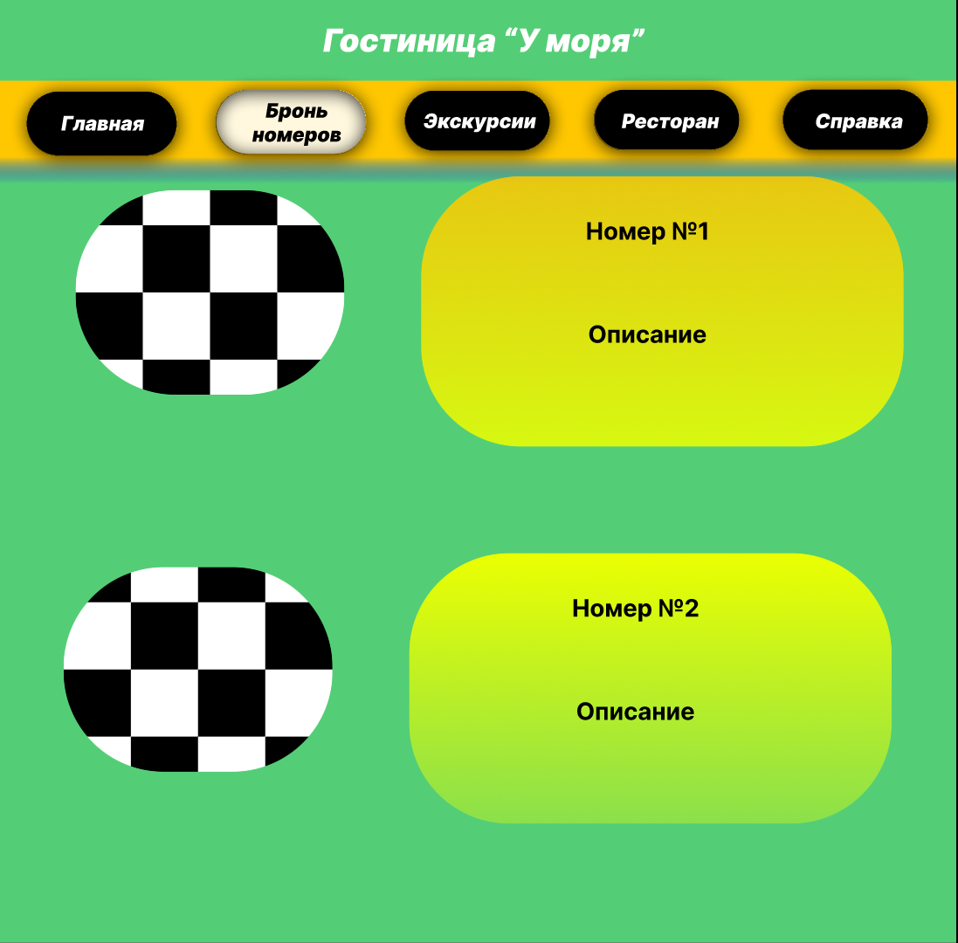

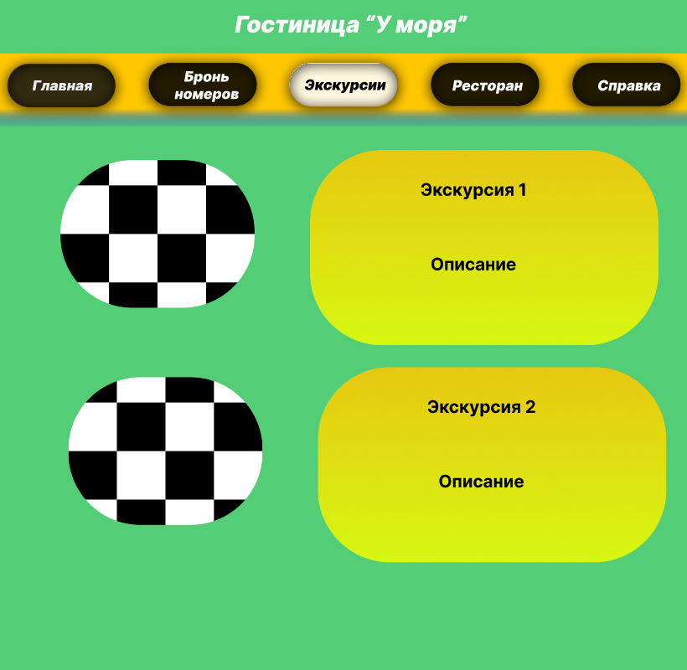

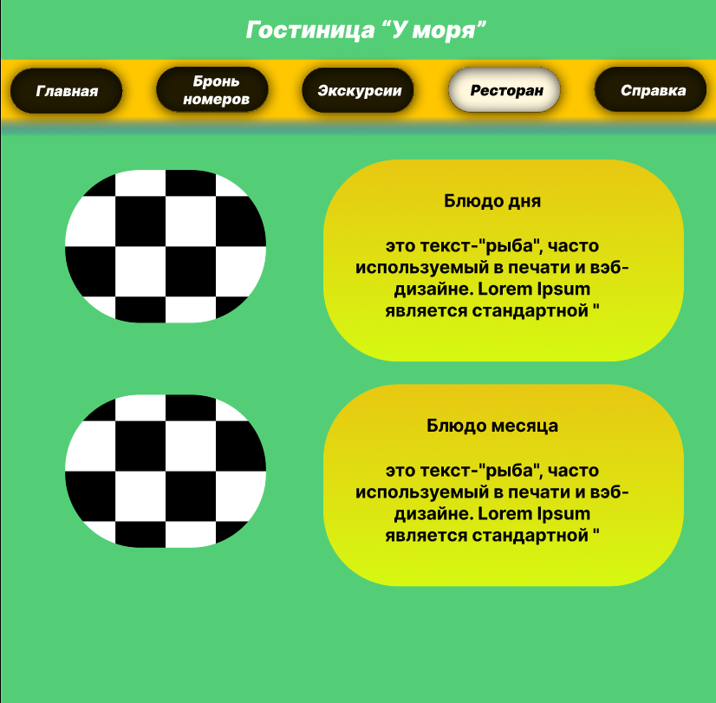

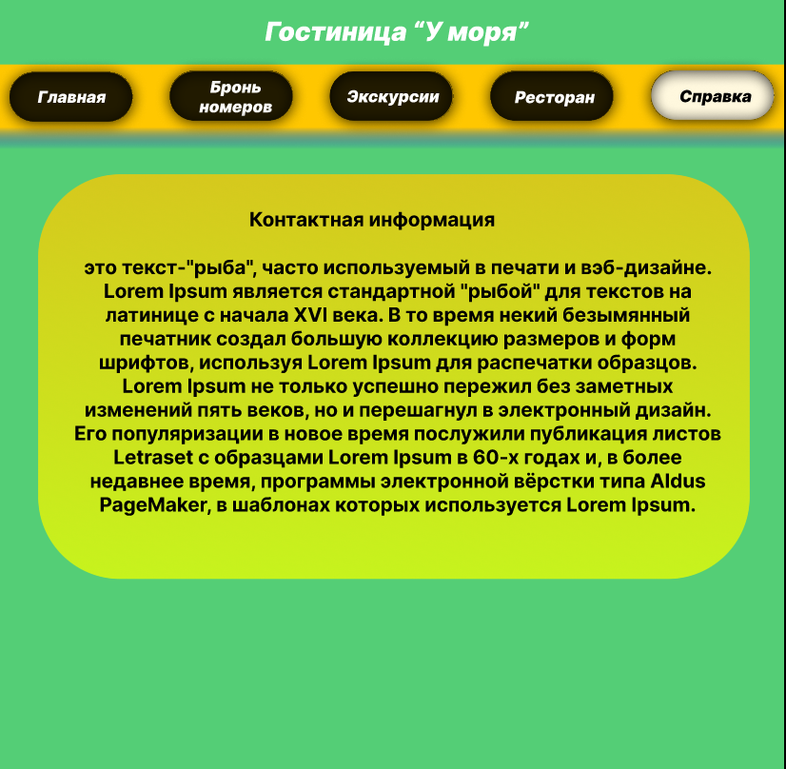

1. Информационная технология. Комплекс стандартов на автоматизированные системы. Виды, комплектность и обозначение документов при создании автоматизированных систем